O zeleném vajíčku (Eduard Petiška)
pokračování
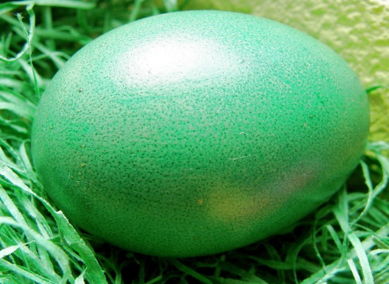
Babička sova ospale zamrká a povídá: „Taková vejce neznám. Vrať se domů a řekni slepičce, ať jen snáší bílá vajíčka.“
Kohoutek jde smutně domů. Před vraty se zastaví. Alenka maluje velikonoční kraslice a dává barevná vajíčka na okno. Jedno vajíčko je krásně zelené.
Frrr – vyletí kohoutek na okno a už pospíchá se zeleným vajíčkem k slepičce.
„To je krása kohoutku,“ raduje se slepička ze zeleného vajíčka a posadí se na ně. Vajíčko pod ní křupne a zbydou jen zelené střepy. Je vyfouknuté. Nic v něm není. „Bílá vajíčka jsou přece jen lepší,“ povídá slepička, „aspoň víme, že se z nich vylíhne kuřátko.“ A kohoutek je rád, že nemusí shánět nové zelené vajíčko.

